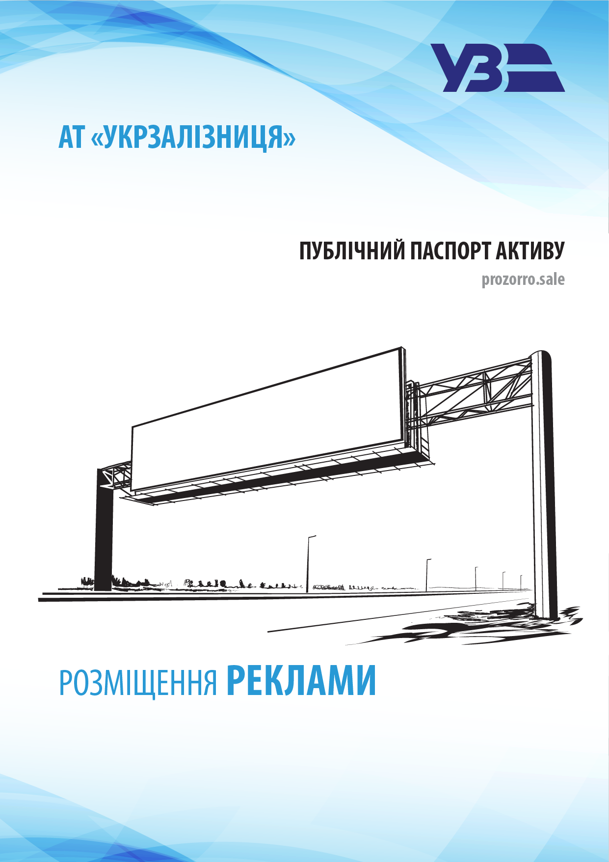

ОПИС ЛОТУ
ОРГАНІЗАТОР | АТ «Укрзалізниця» ЄДРПОУ 40075815
НОМЕР ЛОТУ | 2Р
НАЗВА ЛОТУ | Рекламні послуги на територіях регіональної філії "Одеська залізниця" та філій "Пасажирська компанія" , "Центр будівельно-монтажних робіт та експлуатації будівель і споруд".
ЗАГАЛЬНА КІЛЬКІСТЬ ПЛОЩИН | 88
ХАРАКТЕРИСТИКА | Для отримання більш детальної інформації перейдіть за посиланням: ЛОТ 2Р.xlsx
ПОЧАТКОВА ЦІНА ЛОТУ (РОЗМІР МІСЯЧНОЇ ПЛАТИ ЗА ПОСЛУГИ), ГРН БЕЗ ПДВ | 113 671,92
ЕКСПЛУАТАЦІЙНІ ПОСЛУГИ | Оплачуються окремо переможцем у разі необхідності надання таких послуг
ТЕРМІН ДІЇ ДОГОВОРУ | 5 років

УМОВИ АУКЦІОНУ
КРИТЕРІЙ ОЦІНКИ КОНКУРСНИХ ПРОПОЗИЦІЙ | Найвища ціна
РОЗМІР ГАРАНТІЙНОГО ВНЕСКУ | В розмірі 3 місячної вартості від початкової ціни лоту
РОЗМІР КОМІСІЙНОЇ ВИНАГОРОДИ | 5% річного розміру плати за послуги
МІНІМАЛЬНИЙ КРОК АУКЦІОНУ | 1% початкової ціни лоту
УЧАСНИКИ ТОРГІВ | Юридичні, фізичні та фізичні особи-підприємці
ВИМОГИ ЩОДО КІЛЬКОСТІ ЗАРЕЄСТРОВАНИХ УЧАСНИКІВ АУКЦІОНУ | При опублікуванні лоту вперше, аукціон не може вважатися таким що відбувся у разі відсутності кроку аукціону, або якщо для участі в торгах було зареєстровано лише одного учасника

Кожен Учасник відкритих електронних торгів (аукціону) погоджується з Регламентом роботи електронної торгової системи Prozorro.Продажі ЦБД2 щодо проведення електронних аукціонів, який розміщений на веб-сайті Prozorro.Sale та зобов’язаний у разі визнання його переможцем сплатити такому оператору винагороду за проведення аукціону.
Учасником необхідно надати наступний перелік документів для участі в торгах:
- Закрита початкова цінова пропозиція (форма цінової пропозиції);
- Копія статуту або іншого установчого документу (для юридичних осіб);
- Копія ідентифікаційного номеру (для фізичних осіб);
- Оригінал або копія витягу з єдиного державного реєстру юридичних осіб, фізичних осіб - підприємців та громадських формувань (крім бюджетних установ, організацій тощо, які повністю утримуються за рахунок відповідно державного бюджету чи місцевих бюджетів) або Виписки з Єдиного державного реєстру юридичних осіб, фізичних осіб - підприємців та громадських формувань;
- Витяг з реєстру платників податку на додану вартість (якщо учасник є платником ПДВ), або витяг з реєстру платників єдиного податку (якщо учасник є платником єдиного податку). У разі відсутності відповідних документів Учасник надає інший документ, який підтверджує сплату податків і зборів (обов`язкових платежів) згідно вимог чинного законодавства;
- Копія документа (протокол загальних зборів засновників, довіреність тощо), що визначає повноваження особи, яка підписує договір;

- Довідка в довільній формі, яка містить відомості про юридичну особу з зазначенням банківських реквізитів, електронної пошти та номеру факсу;
- Лист-згода з проектом договору в довільній формі (на фірмовому бланку за наявності);
Учасник, який за результатом торгів визначений електронною системою переможцем,протягом 4 (чотирьох) днів, з дня наступного за днем проведення аукціону, має надатиОрганізатору безумовну й безвідкличну банківську гарантію на виконання господарських зобов’язань по договору на суму,що становить розмір річної плати за послуги згідно договору. Бенефіціар банківської гарантії: АТ «Укрзалізниця».

Філії, представництва, інші відокремлені підрозділи як власники рекламоносіїв є структурними підрозділами організатора АТ «Укрзалізниця», відповідно Договори з надання рекламних послуг укладені з ними вважаються укладеними з організатором АТ «Укрзалізниця».

За результатами торгів ціна лоту формується із сукупного розміру плати за кожним Договором з надання рекламних послуг окремо.

Умови дискваліфікації Учасника, якого визначено переможцем електронного аукціону

- Юридичні особи, власником будь-якої кількості акцій (часток, паїв) є резидент держави, визнаної Верховною Радою України державою-агресором, чи держава, визнана Верховною Радою України державою-агресором;
- Особи, зареєстровані в офшорній зоні (перелік таких зон визначає Кабінет Міністрів України) або країнах, включених FATF до списку країн, що не співпрацюють у сфері протидії відмиванню доходів, одержаних злочинним шляхом;
- Учасник, у встановленому законом порядку, визнаний банкрутом та/або відносно нього відкрита ліквідаційна процедура;
- Наявність заборгованості Учасника за раніше укладеними договорами з надання рекламних послуг понад два місяці;
- Учасник, якій раніше приймав участь в аукціоні АТ «Укрзалізниця» та:
  - не підписав протокол електронного аукціону двічі поспіль;
  - не надав у визначений строк банківську гарантію;
  - не уклав договір з Організатором торгів;
  - не виконав істотні умови договору.

